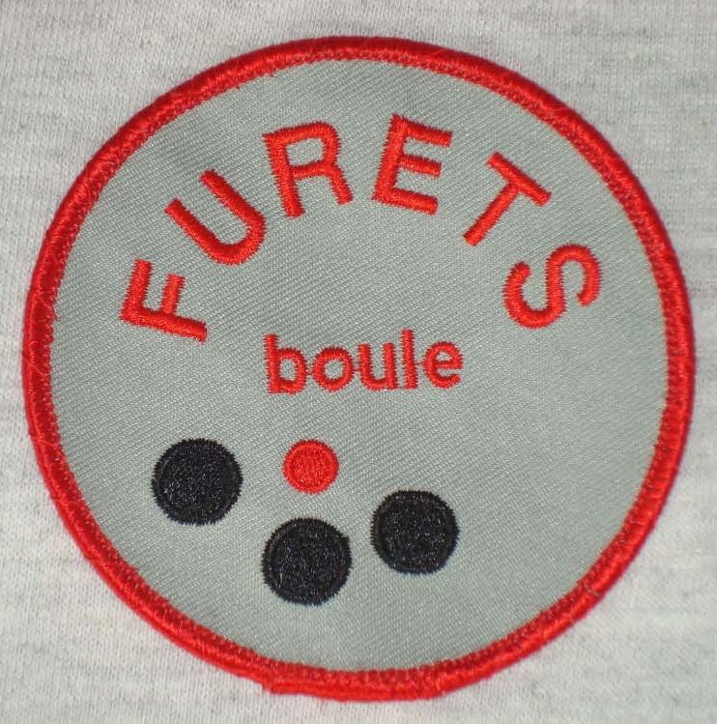
Org nr 802459-2373

Protokoll 5 fört vid Furets BK styrelsemöte 10 juni 2025
Närvarande: Tommy Söderberg (TS), Mats Jönsson (MJ), Christer Fält (CF), Anita Karlsson (AK), Barbro Thorin (BT) ,Sven Berkenäs (SB), Leif Jönsson (LJ), Bengt Sterner (BS) meddelat frånvaro.
Innan mötet var Katharina Nilsson från RF-SISU och informerade om vad klubben kunde få hjälp med att ansöka till. Ex HLR-kurs samt för instruktör osv.
1. Öppnande
Ordf (TS) öppnade mötet och hälsade välkommen
2. Förslag till dagordning
Dagordningen godkändes
3. Val av protokollssekreterare och justerare
Till sekreterare valdes AK och till justerare Christer Fält (CF)
4. Föregående mötes protokoll
Godkändes och lades till handlingarna
5. Inkommande/utgående skrivelser
Inkommande: Kallelse till HBA;s årsmöte den 3/7-25. Från Furet går TS, AK o LK. Info från RF-SISU, Info om Folkparksbostäderna från Kommunen. MJ lämnat info betr vår tävling den 26/7 om arvode för extern hjälp mm.
. 6. Rapport ordförande (TS) samt vice ordförande (SB)
TS fått beslut om bidrag från Hemvårdsförvaltningen, Erhållit 2 biljetter för 2 pers i 4 dagar från Kommunen till Festivalen 30/6-3/7-25 i Norre Katts Park.
SB inget att rapportera.
7. Rapport från kassören (MJ
MJ meddelade att ekonomin var god. Furets BK fått från Caferörelsen i stålhallen 21 tusen kronor där 50% subventioneras till hallkort för dem som arbetat i köket under säsongen.
8. Rapport från sekreteraren (AK)
Inget att rapportera.
9. Rapport från tävlingskommittén (BS) (LJ)
KM i singel spelades den 3/6-25. Vinnare blev Lennart Karlsson, 2:a Vanne Muller, 3:a Almesis Gonzales, 4:a Roger Drugge
Seriespelet den 14-15 juni där blev Furet uppflyttat till div 5. Lagen klara. Km- Dubbel spelas den 17/7-25 (Monrad)

Org nr 802459-2373

10 . Rapport från Underhållskommittén (CF)
CF meddelade att vi fått av Frank Kolar en gasolgrill som är fungerande. Kan användas vid tävlingar ev fester.
11. Rapport Trivselkommittén (BT)
Barbro sätter upp anmälningslista för sillafesten den 4 juli-25. Pris 120 kr/person där drink ingår. Övrig dryck får var och en ta med sig.
12. Övriga frågor
a) Furets Cup anordnas i Stålhallen den 26/7. LK beställer korvar hos Korvpojkarna. Betalas kontant.
b) sillafesten den 4/7 kl 17.00 anmälan senast 1/7,
c) Föreningsdagen den 30/8 i Norre Katts Park där kommer Furets Boule att medverka men i Klostergården
13. Nästa möte
Nästa möte blir den 5/8-25 kl 11,30 i Parken.
14. Avslutning
Ordf (TS) tackade för visat intresse och avslutade mötet
Efter mötet bjöds deltagarna på korv med bröd

Vid protokollet
Anita Karlsson

…………………………………………………………….

Justeras ordföranden Justeras
Tommy Söderberg Christer Fält

................................................................................................................

